Talenten/skills inzetten bij tewerkstelling

Interessante sites:
- http://www.talentontwikkeling.be/index.html
- http://assjette.be/
- http://www.serr-grg.be/p_219.htm
- http://www.hrwijs.be/thema/mensen-met-een-arbeidsbeperking
- https://handicapenarbeid.be/
- https://www.youtube.com/watch?v=v5jPMinJtGA
- http://inclusieophetwerk.be/
- https://sway.com/KRwMCq7Tx4pDhrnC
- https://www.co-valent.be/nl/
- https://padlet.com/patrck_vandewee/goedepraktijken (getuigenissen filmpjes)

Foto’s/ beelden
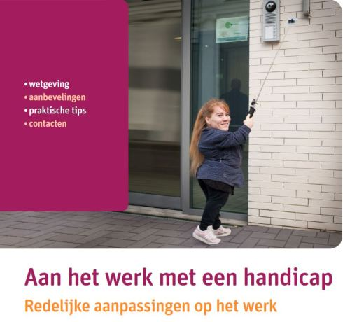
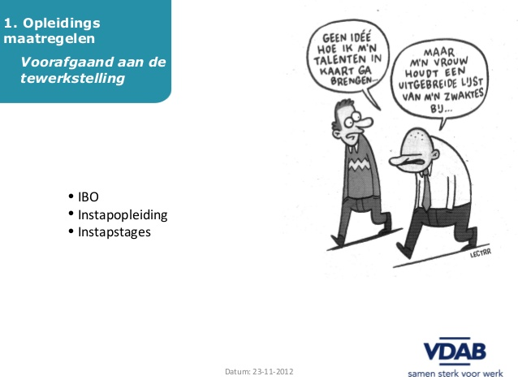
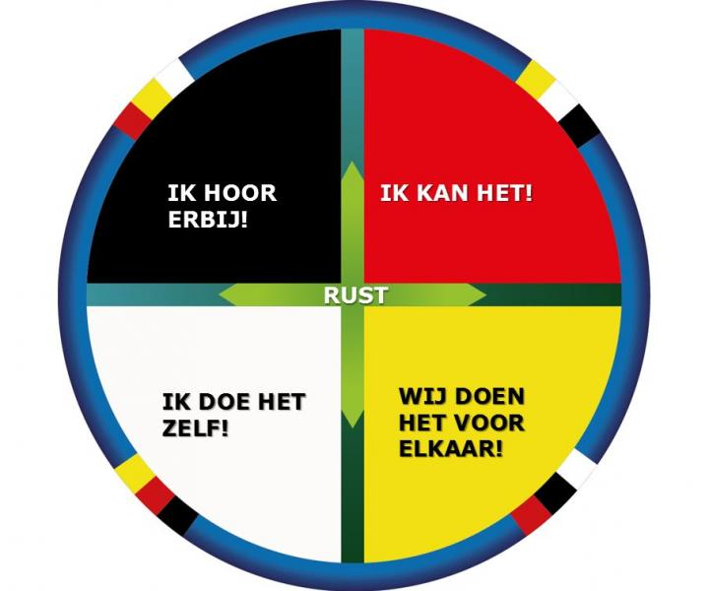
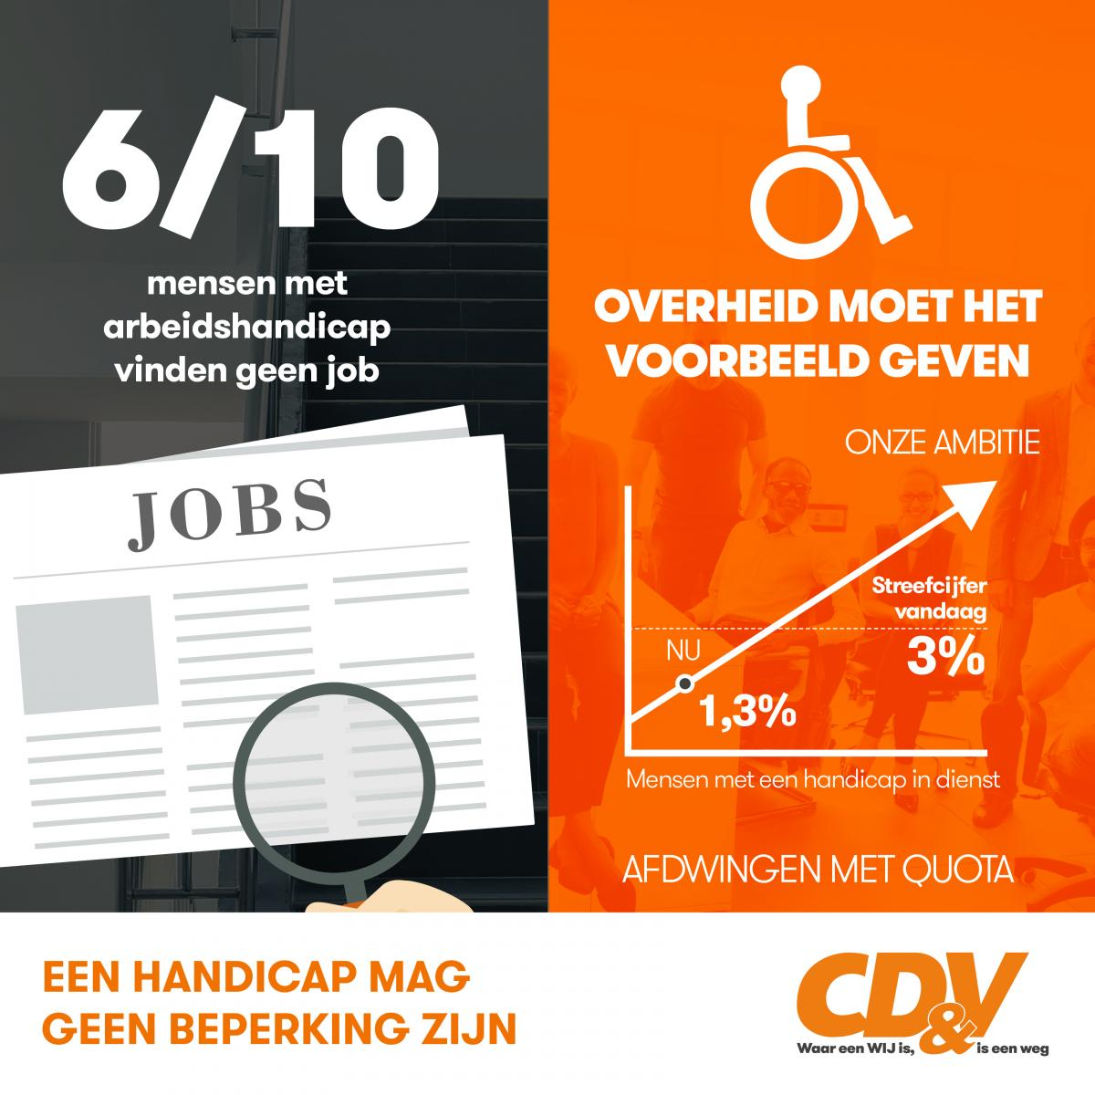
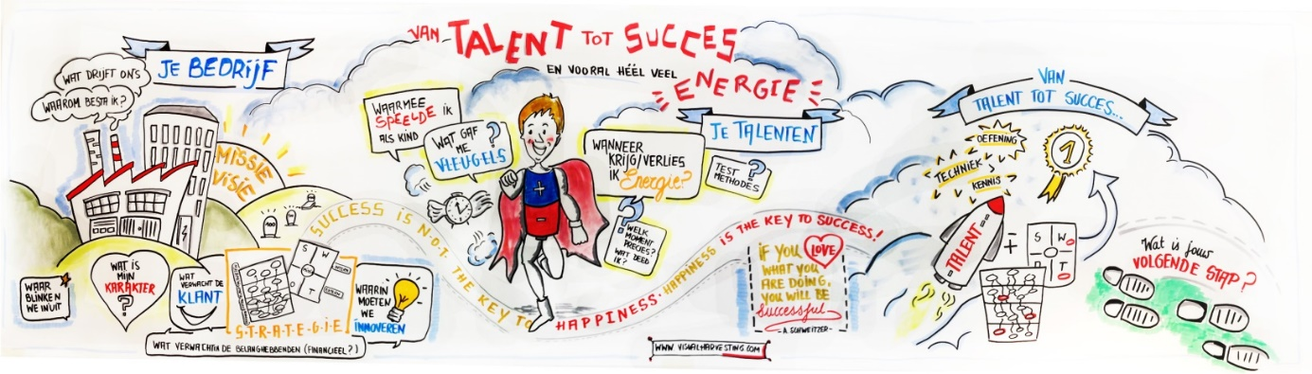

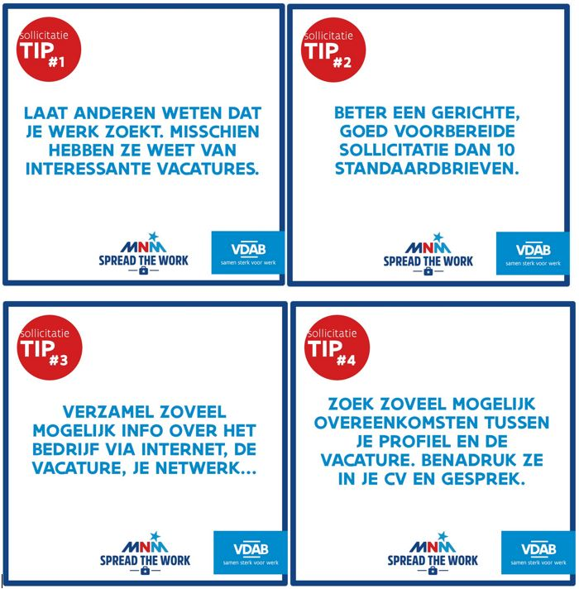
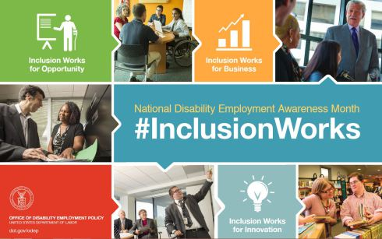
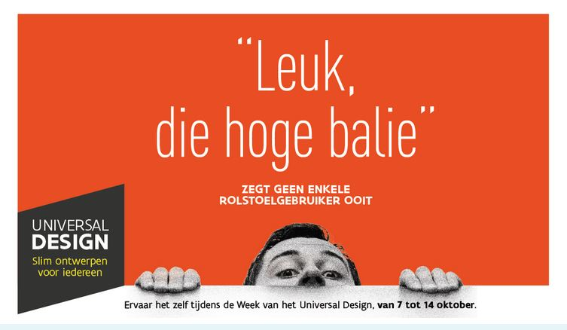
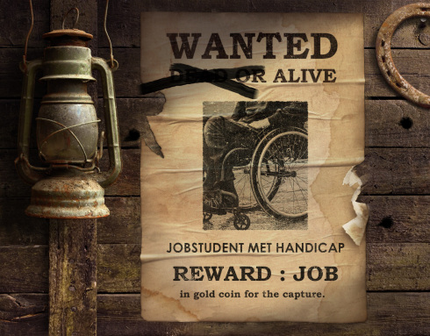

Filmpjes
- https://www.youtube.com/watch?v=v5jPMinJtGA
- http://deredactie.be/cm/vrtnieuws/videozone/programmas/journaal/2.39751?video=1.2381552
- http://deredactie.be/cm/vrtnieuws/videozone/programmas/terzake/2.39730?video=1.2379871
- http://deredactie.be/cm/vrtnieuws/videozone/programmas/terzake/2.39730

Krantenartikel
- http://www.nieuwsblad.be/cnt/dmf20160610_02332733
- https://www.lawgazette.co.uk/people/interview-john-lafferty/5051158.article
- http://www.hln.be/hln/nl/957/Binnenland/article/detail/2647295/2016/03/15/Ulrike-21-heeft-beperking-en-springt-kleuterjuffen-bij-Mijn-droom-is-uitgekomen.dhtml
- http://www.hrmagazine.co.uk/article-details/employers-should-support-sub-networks-within-their-disability-network

